**多功能指纹锁模块功能要求说明**

**启动与休眠**：

按任意一键或触碰到唤醒开关（滑盖滑开触碰），模块处于认证状态（默认为单验证模式），三种验证方式，均可开门。按*键或模块等待50s自动进入休眠状态。

**用户编码规则**：

管理员：//编号：1-10；用户：//编号：11-150（可根据内存大小增加）。

**操作流程**：

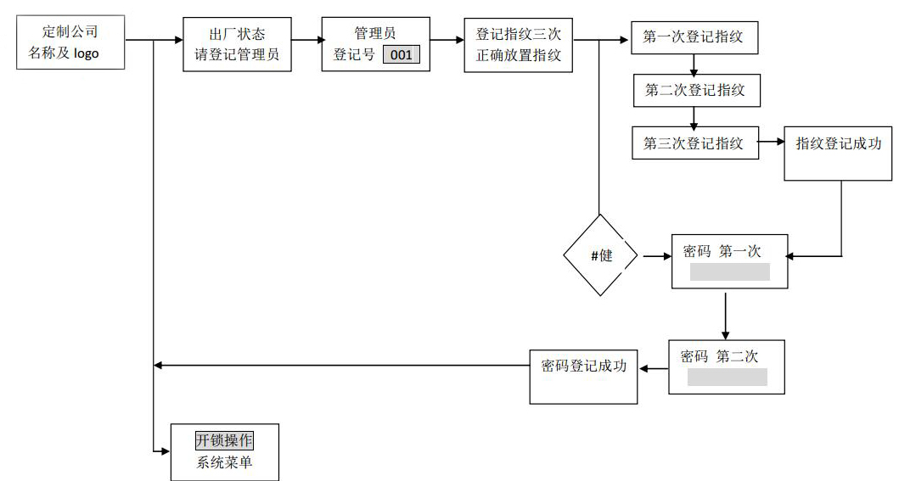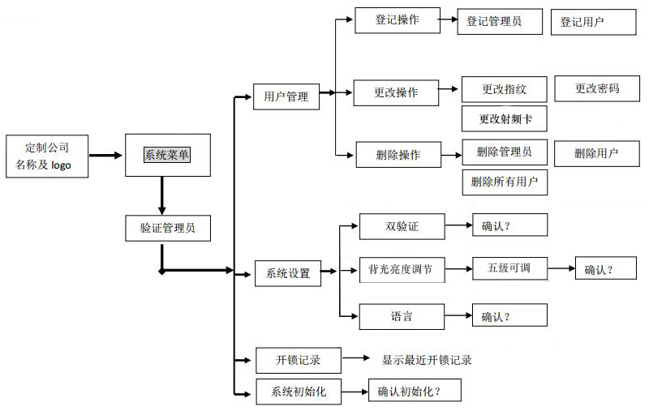

**具体细节说明：**

Oled屏上开机显示公司logo或名称1s，自动进入认证状态，oled屏上显示请输入密码和密码输入框，此时三种验证方式任选其一，验证通过即可开锁，开锁uart串口输出起始位+用户编号+结束位（如何外接单片机实时检测，需与贵方讨论）。

三种验证方式输入错误5次，系统禁止输入10分钟，带唤醒开关（引线外接）、防拆报警（引线外接）。模块供电外接的是5v开关电源，模块需具防反接功能。模块自带语音播报提示功能（衔接必要的功能操作）。门铃按键按下时，接口对外输出低电平即可（外接单片机检测）。

模块带led背光灯（具体背光灯安装位置详见电路板尺寸图），背光灯随主板唤醒即点亮，休眠即灭。背光灯从熄灭到最亮五级可调。由于成品需制作成金属面板，所以感应线圈需用漆包线线绕，故射频芯片需更换为低频基站芯片（内似U2270B）。线圈尺寸大小待定。

### 指纹头使用瑞典FPC1011F活体指纹传感器，淘宝链接：<https://item.taobao.com/item.htm?spm=a230r.7195193.1997079397.10.X90t9O&id=4789446863&abbucket=4>

相应指纹算法芯片淘宝链接：

<https://item.taobao.com/item.htm?spm=a1z10.3-c.w4002-949566171.27.bAcavw&id=45399325313>

Oled屏使用常用的蓝光12864显示屏，射频卡片外壳定制公司logo。数字按键使用的是导电硅胶按键（按键的具体位置详见电路板尺寸图），门铃按键使用贴片6*6*5mm的按键。

**装配限制（详见图纸）：**

Oled屏通过主板的开孔槽直接焊接在主板背面，主板背面必须全部使用贴片元器件，且高度要控制在8mm以下，主板正面背光使用0805蓝色贴片led，按键板背光使用3mm直插蓝色led。